ЗАВДАННЯ
ІІ (районного) етапу Всеукраїнської учнівської олімпіади з історії
2010/2011 навчальний рік

10 КЛАС
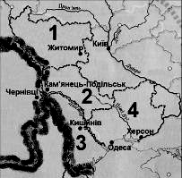

Завдання І (максимум балів – 4)
Укажіть цифри, якими на карті позначені території, які Австро-Угорщина планувала приєднати до своїх володінь напередодні Першої світової війни. Напишіть назви цих територій.

Критерії оцінювання: кожна правильно визначена цифра – 1 бал; правильно визначена назва території – 1 бал.

Завдання ІІ (максимум балів –7)

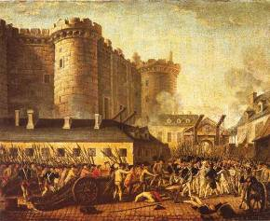
Уважно розгляньте малюнок. Яка подія на ньому зображена? Назвіть дату цієї події. Які наслідки вона мала?

Критерії оцінювання: правильно названа подія – 1 бал; правильно визначена дата події – 3 бали; наслідки події – 3.

Завдання ІІІ (максимум балів – 6)

Заповніть таблицю. Напишіть події історії України та всесвітньої історії, які відбулися в один і то й самий рік.

Події історії України | Роки | Події всесвітньої історії
 | 1805
 | 1863
 | 1873

Критерії оцінювання: кожна правильно встановлена подія – 1 бал.

Завдання IV (максимум балів – 6)

Викресліть положення, яке не відповідає логіці запропонованого ряду. Поясніть свій вибір.

А) аболіціонізм, білль про права, гомстед, гомруль;
Б) Австро-Угорщина, Італія, Німеччина, Франція;
В) О.Кобилянська, М.Лисенко, П.Куліш, І.Франко.
Критерії оцінювання: кожне правильно визначене «зайве» – 1 бал, пояснення свого вибору – 1 бал.
Завдання V (максимум балів – 9)

Перед вами перелік фактів біографії діячів української революції. У заголовки колонок таблиці впишіть імена та прізвища історичних діячів і у відповідні колонки внесіть номери речень, які стосуються їх біографії.
1. Голова Української Центральної Ради.
2. Відрахований з Полтавської духовної семінарії за революційні настрої.
3. Навчався на юридичному факультеті Київського університету.
4. Очолював військовий комітет при Центральній Раді.
5. Очолював кафедру історії Львівського університету.
6. Перший голова Генерального секретаріату.

Історичний діяч
№ речень

Критерії оцінювання: кожний правильно визначений історичний діяч – 1 бал; правильно визначений факт біографії історичного діяча – 1 бал.

Завдання VІ (максимум балів – 15)

Прочитайте висловлювання начальника львівської поліції у відповідь на видання альманаху «Русалка Дністрова» та дайте відповідь на запитання.

«Ми тут маємо вже досить клопоту з одним народом, а ці божевільні хочуть воскресити інший давним-давно померлий і похоронений русинський народ».

Поясніть висловлювання австрійського чиновника. Чи всі в керівництві Австрійської імперії поділяли його погляди?

Критерії оцінювання: аналіз тексту документа – 4 бали; обґрунтування власної позиції – 4 бали; використання історичних фактів – 4 бали; висновки – 3 бали.
Завдання VІІ (максимум балів – 25)

Дайте відповідь на проблемне запитання, аргументуючи власну точку зору.
Чи можна стверджувати, що столипінська аграрна реформа була продовженням реформи 1861 року?

Критерії оцінювання: наявність власної позиції –4 бали; обґрунтування власної позиції – 8 балів; використання історичних фактів – 5 балів; логічність викладу матеріалу –5 балів ; висновки – 3 бали.

